FEDERACIÓN ARGENTINA DE ACTIVIDADES SUBACUÁTICAS
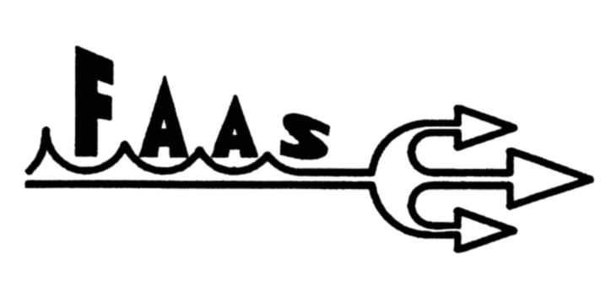

BUCEADOR DEPORTIVO FAAS - DATOS PERSONALES - LEGAJO

Apellidos:
FOTO CARNET

Nombres:

Doc. de identidad: Fecha de Nac.: / /

Domicilio:

Localidad: Prov.: CP:

Tel.: E-mail:

Grupo Sang.: Factor: Entidad gestora:

RECUADRO PARA LLENAR POR F.A.A.S.
Renovaciones y cambio de categorías: adjuntar fotocopia de brevet vencido o anterior (lado FAAS)

CATEGORÍA | FECHA EMISIÓN | NÚMERO F.A.A.S. | NÚMERO C.M.A.S. | ENTIDAD ACT. (Nombre y Nº) | FECHA VENC.
CADETE
1 ESTRELLA
2 ESTRELLAS
3 ESTRELLAS
MONITOR
INSTRUCTOR
PROFESOR

DECLARACIÓN JURADA

Los datos consignados son el fiel reflejo de la realidad. La entidad gestora es la responsable de avalar y mantener actualizados los mismos informando los cambios.

………………………… …………………………
Firma del Interesado Responsable Entidad
Aclaración Firma y Sello

Fecha: / /

